СПРАВКА
ПО РЕЗУЛЬТАТАМ ИТОГОВОЙ КОМПЛЕКСНОЙ РАБОТЫ В 1-х КЛАССАХ, ВЫЯВЛЯЮЩЕЙ ПРЕДМЕТНЫЕ И МЕТАПРЕДМЕТНЫЕ УМЕНИЯ (УУД).

Цели:
- получение достоверной информации об уровне индивидуальных учебных достижений учащихся первых классов
- получение достоверной информации о состоянии системы начального общего образования
- разработка индивидуальной траектории развития ученика и рефлексии продуктивности собственной деятельности учителя
Сроки проведения: 14.05.2014 г.
Дата составления справки: 20.05.2015 г.
Справка рассмотрена на заседании МО начальных классов МБОУ «СОШ с. Терское».
14 мая в 1-х классах была проведена итоговая комплексная работа за курс 1 класса. Задания работ стандартные из серии «Итоговые комплексные работы. 1 класс» Комплексная работа представлена 4 вариантами, состоящими из основной и дополнительной части. Итоговую работу выполнили все учащиеся 1 класса (31 человек).

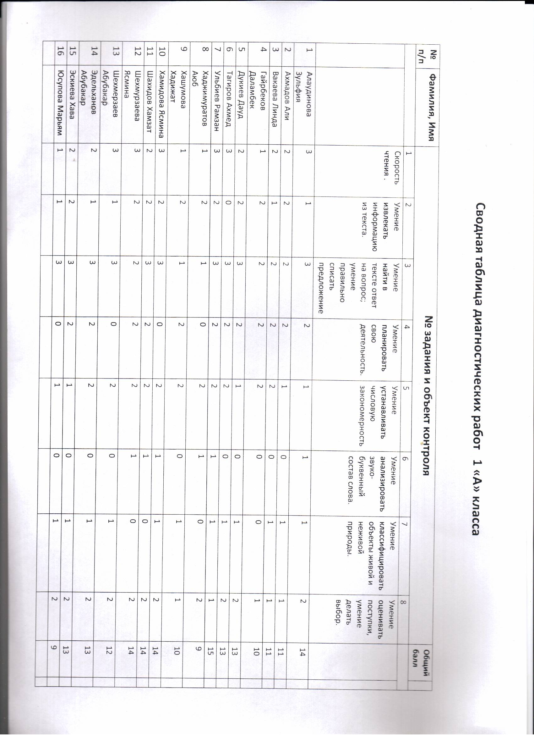

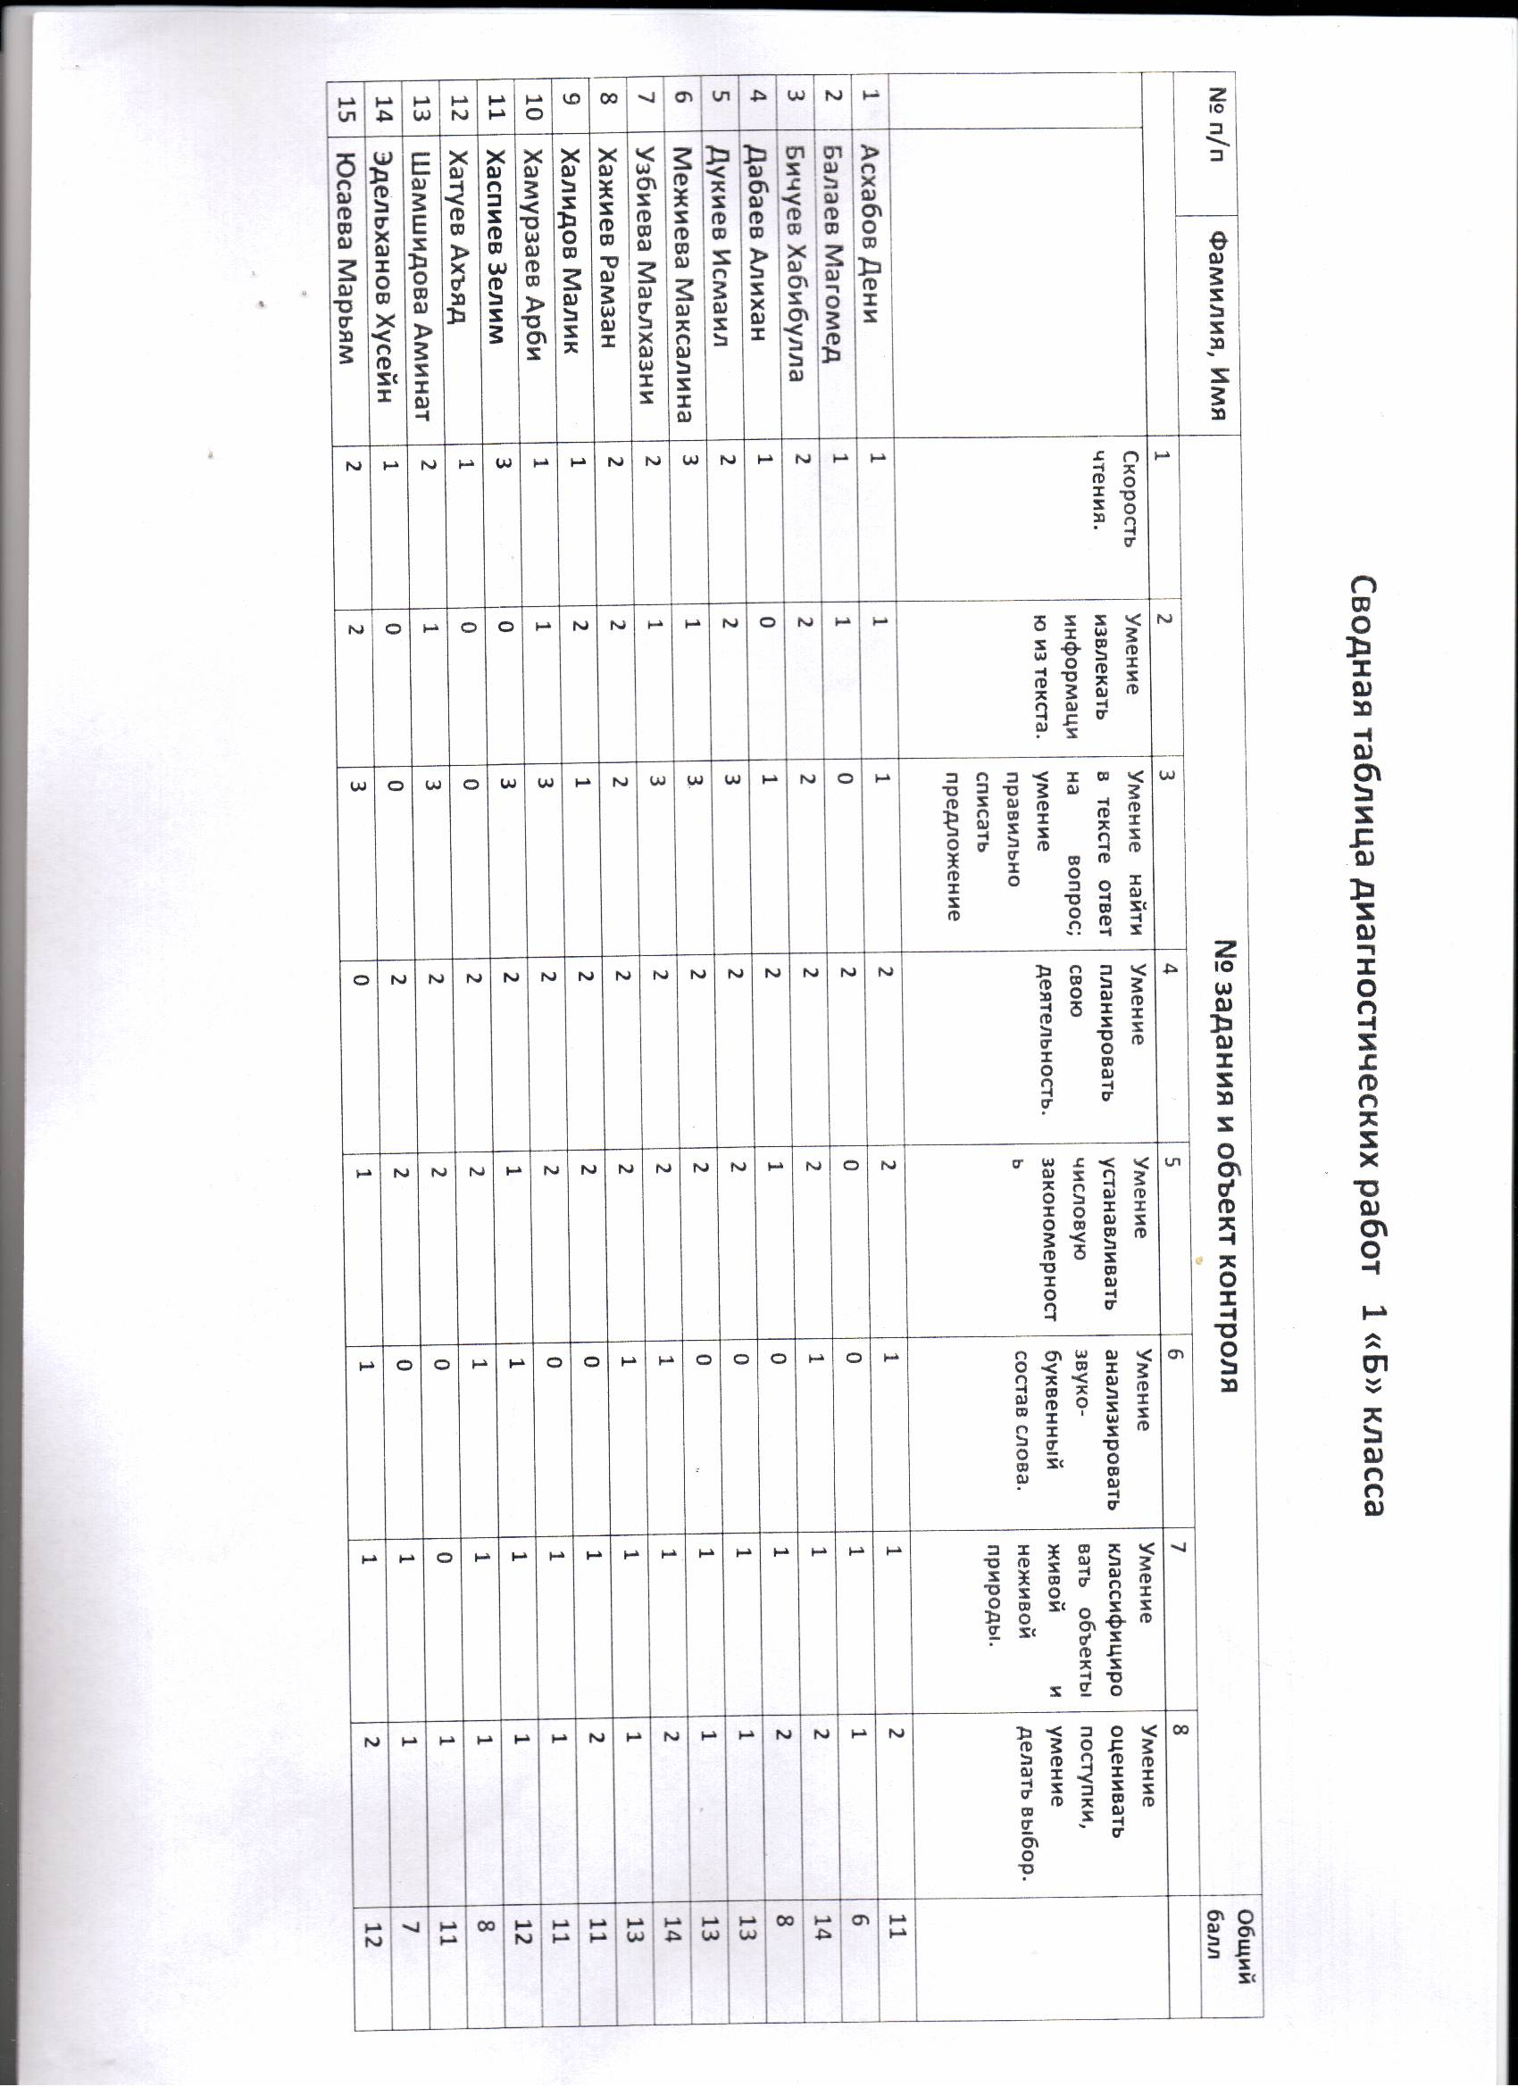

Результаты комплексной работы позволяют сделать вывод о том, что с основной частью учащиеся справились, дополнительная часть, содержащая задания, направленные на развитие регулятивных и коммуникативных УУД вызывает у учащихся затруднения.
Таким образом, по итогам комплексной работы можно утверждать, что с основной частью заданий успешно справились все учащиеся. Выделяется группа учащихся с низкой техникой чтения и коммуникативными навыками – 4 уч-ся,(Дабаев А., Хаспиев З., Хатуев А.,Эдельханов Х.), группа учащихся, требующих работы над повышением техники чтения – 7 уч-ся (Асхабов Д., Балаев М., Халидов М.,, Хамурзаев А., ).
На основании методических рекомендаций к итоговой комплексной работе можно сделать вывод, что все учащиеся достигли уровня базовой подготовки на конец обучения в 1 классе.
Рекомендации учителям 1 класса:
- Проанализировать сильные и слабые стороны учащихся, выявить типичные затруднения и ошибки. Провести работу над ошибками, фронтально проработать все задания каждого варианта: сначала подобные задания основной части, а затем дополнительной. Обсудить с детьми не только правильность выполнения, но и порядок действий, ход рассуждений, способ оформления ответа.
- Вести целенаправленную работу по применению на практике заданий, повышающих регулятивные и коммуникативные УУД
- Активизировать помощь родителей в повышении техники чтения у учащихся: Дабаева А., Хаспиева З., Хатуева А., Эдельханова Х., Хамурзаева А., Халидова М..
- Разнообразить методы самостоятельной работы с предметной информацией.

Руководитель МО начальных классов: Бараханова Л.Л. _______________
С рекомендациями и выводами ознакомлены: Куркаева Л.Ш. _______________
Тальхигова Л.У. _______________

